* * *
ОБ АРИФМЕТИКЕ
В. Шефнер
Чтоб водить корабли,
Чтоб в небо взлететь,
Надо многое знать,
Надо многое уметь.
И при этом, и при этом,
Вы заметьте-ка,
Очень важная наука
А-риф-ме-ти-ка!

Почему корабли
Не садятся на мель,
А по курсу идут
Сквозь туман и метель?
Потому что, потому что,
Вы заметьте-ка,
Капитанам помогает
А-риф-ме-ти-ка!

Чтоб врачом, моряком
Или летчиком стать,
Надо прежде всего
Арифметику знать.
И на свете нет профессии,
Вы заметьте-ка,
Где бы нам не пригодилась
А-риф-ме-ти-ка!
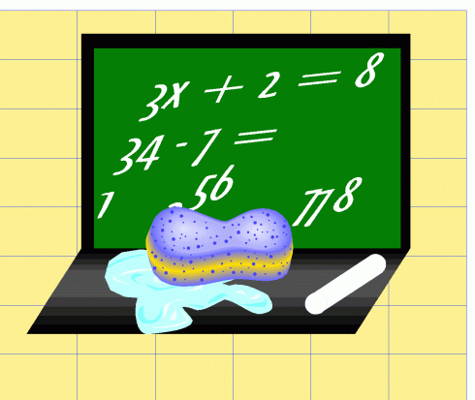

* * *
Баллада о математике
М. Борзаковский
Как воздух,
Математика нужна,
Одной отваги
Офицеру мало.
Расчеты! Залп!
И цель поражена
Могучими
Ударами
Металла.
И воину
Припомнилось на миг,
Как школьником
Мечтал в часы учения
О подвиге,
О шквалах огневых,
О яростном
Порыве наступления
Но строг учитель был,
И каждый раз
Он обрывал мальчишку
Резковато:
"Мечтать довольно!
Повтори рассказ
О свойствах круга
И углов квадрата!»
И воином
Любовь сбережена
К учителю,
Далекому, седому.
Как воздух.
Математика нужна,
Сегодня
Офицеру молодому!
* * *
Эстрадное выступление
на математическом вечере
Наш юный друг!
Сегодня ты пришел вот в этот зал,
Чтоб помечтать, подумать, отдохнуть,
Увидеть наш концерт и «бал»,
Умом своим на все «взглянуть».

Сегодня вспомнишь формулу Герона,
Какую ты не раз писал
Ты вспомнишь также и Ньютона,
Бином которого познал.

Пусть в памяти твоей воскреснет Архимед,
Сраженный за великие творенья,
Пусть вспомнится известный всем Виет,
Открывший формулу для уравненья.

Тебе знаком талантливый Декарт —
Систем координат создатель.
Ты знаешь Лобачевского, он русский брат,
Коперник геометрии, творец, ваятель.

Велик и ныне Чебышев титан,
А Софья Ковалевская — чудесная «русалка»!
Талант могучий им был дан,
Дана была им гениальная смекалка.

Творцы великих мыслей и идей,
Какие род людской вынашивал столетья,
Пройдя сквозь бури трудных дней,
Переживут теперь тысячелетья.

Запомни то, что Гаусс всем сказал:
«Наука математика — царица всех наук»,
Не зря поэтому он завещал —
Творить в огне трудов и мук.

Безмерна роль ее в открытии законов,
В создании машин, воздушных кораблей,
Пожалуй, тpyдно нам пришлось бы без Ньютонов,
Каких дала история до наших дней.

Пусть ты не станешь Пифагором,
Каким хотел бы, может, быть!
Но будешь ты рабочим, может, и ученым,
И будешь честно Родине служить.
* * *
Стихотворение
о математике
М. Борзаковский
Почему торжественность вокруг?
Слышите, как быстро смолкла речь?
Это о царице всех наук
Начинаем мы сегодня вечер.

Не случайно ей такой почет.
Это ей дано давать ответы.
Как хороший выполнить расчет
Для постройки здания, ракеты.

Есть о математике молва,
Что они в порядок ум приводит,
Потому хорошие слова
Часто говорят о ней в народе.

Ты нам, математика, даешь
Для победы трудностей закалку,
Учится с тобою молодежь
Развивать и волю, и смекалку.

И за то, что в творческом труде
Выручаешь в трудные моменты,
Мы сегодня искренне тебе
Посылаем гром аплодисментов.
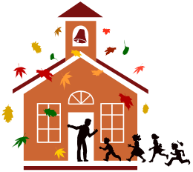
* * *
УЧЕНЫЙ КОТ
(басня)
К. Анкундинов
У кошки маленький котеночек подрос.
— Как дальше быть? — возник вопрос.
Ловить мышей — такая штука,
Что тут нужна теперь наука.
Решила мать, что впору
Послать котенка в школу,
И вот за партой в классе
Сидит пушистый Вася...
С усердием большим, как наказала мать,
Принялся кот науку постигать.
Он изучил до тонкости по темам
Строение мышей (по графикам и схемам).
Их чучела изготовлял из тряпок
В кружке «умелых лапок».
Решал, едва не плача,
Он про бассейн задачу.
(Сколь выльется сметаны,
когда открыты краны.)
Был в геометрии как дома,
Знал доказательств остроту;
Тригонометрия знакома
Была прилежному коту.

И через десять лет, науками богат,
Понес домой наш кот из школы аттестат...
В то время у какой-то горки
Мышонок вылезал из норки,
Хоть Васька изучал мышиный род по книгам,
Исконного врага узнал он все же мигом.

Но как его схватить?
Нельзя же прыгнуть сразу!
Тут надо применить
Научных знаний базу...

Вот неизвестного мышонка
За икс он принял очень тонко.
Затем в системе CGS
Нашел его удельный вес.
v — скорость, ускоренье — а.
(А брызги сыплются с пера!)
По теореме Пифагора
Он путь нашел довольно скоро;
Привел ответы, глядя в книгу,
К логарифмическому виду;
Вписал последнюю строку
И приготовился к прыжку...
Пока ученый кот над уравненьем бился,
Мышонок-неуч в норке скрылся.

Запомните, друзья, соль истины такой:
Теория мертва без практики живой.
***
О математике
Математика – основа и царица всех наук,
И тебе с ней подружиться я советую, мой друг.
Ее мудрые законы если будешь выполнять,
Свои знанья приумножишь,
Станешь ты их применять.
Сможешь по морю ты плавать,
Сможешь в космосе летать.
Дом построить людям сможешь:
Будет он сто лет стоять.
Не ленись, трудись, старайся,
Познавая соль наук
Все доказывать пытайся,
Но не покладая рук.
Станет пусть бином Ньютона
Для тебя, как друг родной,
Как в футболе Марадонна,
В алгебре он основной.
Синус, косинус и тангенс
Должен знать ты на зубок.
И конечно же котангенс,–
Это точно, мой дружок.
Если это все изучишь,
Если твердо будешь знать,
То, возможно, ты сумеешь
Звезды в небе сосчитать.
***
Стих о математике
О математика земная, гордись прекрасная собой.
Ты всем наукам мать родная и дорожат они тобой.
Твои расчеты величаво ведут к планетам корабли
Не ради праздничной забавы, а ради жизни на земле.
И чтобы мысль людская в поколенья несла бесценные дары
Великих гениев творенья, полеты в дальние миры!
В веках овеяна ты славой, светило всех земных светил,
Тебе царице величавой недаром Гаусс окрестил.
Строга, логична, величава, стройна в полете как стрела.
Твоя немеркнущая слава в веках бессмертье обрела.
Я славлю разум человека, дела его волшебных рук,
Надежду нынешнего века, царицу всех земных наук.
***
Множества
Я - подмножество из множества множеств.
То тождественны мы, то не можем никак пересечься…
То помножены на Одиночество!
То от множества не отвертеться!

И в стремленье своем к Бесконечности
в интеграла красивой наружности
боимся мы Разлуки неизбежности,
Предательства, Обмана, Лжи и Глупости!

На биномы наша Жизнь разложена!
Факториалы цен растут стремительно!
Опять манит куда-то партий множество -
на математике всё общество воспитано!

Кого-то в бок ударит треугольником.
Другого жизнь одарит биссектрисою.
Всю жизнь себя ты ощущаешь школьником,
Упорно не сходя с пути тернистого!

Конец пути окажется трапецией -
Две группы цифр застынут - счёты кончены!
Какая к Математике претензия,
когда земли мы множеством приложены?

Эх! Хорошо б успеть по Математике
Оценку высшую завоевать заранее,
Чтоб вспомнил кто-то: "Да! Он был - Романтиком!
Но хорошо решал по алгебре задания,

как интеграл стремился к Бесконечности,
доверяя Искренности и Человечности!!!
***
Песенка о математике
Сергей Дин
Я с математикой борюсь,
Пусть я не трус, но я боюсь!
Вот логарифмов стройный ряд,
"Большою кровью" был он взят!

Лишь разобрался где чего,
Тут уравненья как назло!
И синус, косинуса друг,
Всё норовит добавить мук!

Я ей в ответ: -Решенья нет!
Она мне: -Игрек аргумент!
Решенье просто ерунда!
Квадрат из мнимого числа!

Я как шпион в тылу врага!
Есть шанс один, один из ста!
Решить хоть как, хоть наугад!
Иначе сгину навсегда
Среди осей координат!

Ну, а вчера вообще мура!
Приснилась "чёрная дыра"
И из неё как из ведра,
Задачи сыпят на меня!

День ото дня труднее бой!
Смириться, может быть, с судьбой?
Признать - я в этом полный ноль!
Толкнуть налево интеграл
И дней на пять уйти в запой!

Но всё ж усталый, потный, злой,
Ещё один рубеж за мной!
За ним уж видится другой,
Из функций лес стоит густой!


***
"Если ты в жизни…"
С.В. Ковалевская
Если ты в жизни хоть на мгновение
Истину в сердце своем ощутил,
Если луч правды сквозь мрак сомненья
Ярким сиянием твой путь одарил:
Чтобы в решенье своем неизменном
Рок не назначил тебе впереди –
Память об этом мгновенье священном
Вечно храни, как святого, в груди.
Тучи сбегутся громадой нестройной.
Небо покроется черною мглой,
С ясной решимостью, с верой спокойной
Бурю ты встреть и померься с грозой.

К высотам познания! За кручей обрыв!
Дороги орла незнакомы. Пройдет
Человек лишь, но прежде открыв
Природы и Чисел законы.
Искателей истин судьба нелегка,
Но тень их достанет в веках облака.
***
Евгений Винокуров
“Геометрия”
О, Петр, ведь ты построил город
Не для умерших - для живых.
Тяжелый дождь бежит за ворот
Окаменевших часовых.
Недвижимы аллеи парков.
Прямы проспекты, как стрела.
Сильней божественных монархов
Здесь геометрия была.
Был нежен в башнях цитадели
И краток лепет голубиц...
И страшные на мир глядели.
В окно глаза цареубийц.
Гуляют каменные филины.
Курятся трубки из бород.
Вот и построили Афины
Средь топей северных болот.
Налево львы и львы направо,
А у заставы инвалид
Штык держит вертикально прямо,
Как геометрия велит.

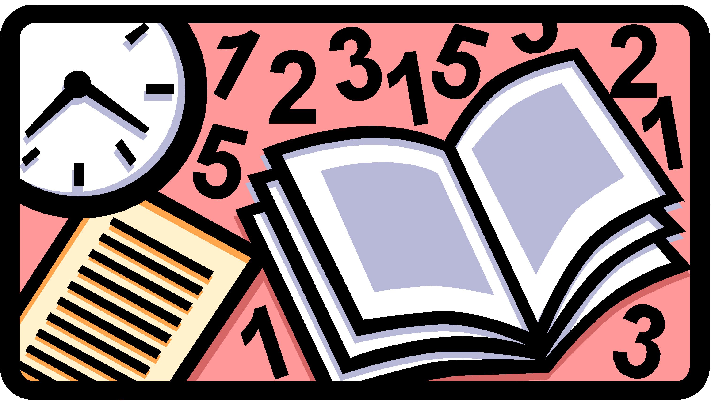

***
« Кто самый внимательный»
Расскажу я вам рассказ
В полтора десятка фраз
Лишь скажу я слово три
Приз немедленно бери.
Однажды щуку мы поймали
Распотрошили, а внутри
Рыбёшек мелких увидали,
И не одну, а целых….две.
Мечтает мальчик закалённый
Стать олимпийским чемпионом
Смотри, на старте не хитри
А жди команду: раз, два… марш.
Когда стихи запомнить хочешь,
Их не зубри до поздней ночи,
А про себя, их повтори
Разок, другой, но лучше… пять.
Недавно поезд на вокзале
Мне три часа пришлось прождать
Ну что ж, друзья, вы приз не взяли
Когда была возможность взять.
***
Математика
Среди наук из всех главнейших
Важнейшая всего одна.
Она сложна среди простейших,
Для упрощения дана.
Чтобы решить труднейшую задачу
И знать побольше всех, идя вперед,
Ты ничего не бойся, ищи эту удачу,
И обязательно она тебя найдет.
Учите алгебру, она глава наукам,
Для жизни очень всем нужна,
Ты должен знать её, познай ученья муки,
И будет знанием твоим она покорена.
Когда достигнешь ты наук высоты,
Познаешь цену знаниям своим,
Поймешь, что алгебры красоты,
Для жизни будут кладом не плохим.
***
Стих о математике
Царица - математика опять
Вас собрала на праздник знаний
И приглашает всех блистать
Умом, смекалкой, юмором дерзаний.
Нет скучных формул, теорем,
Сегодня – не урок, а праздник!
И пусть не все получится, как ты хотел,
Тебе откроется дорога к знаньям.
Поверьте мне, друзья,
Что этот путь нелегок и тернист,
Немало тех, кто наставлял себе здесь шишки,
Но радости открытий не сравнишь
С тем горьким мигом, быстротечным слишком.
И я желаю всем сегодня
Успехов, радости, побед,
Нет в нашем клубе побежденных,
Здесь каждый - обреченный на успех!
***
Давайте, ребята, давайте считать:
Делить, прибавлять, умножать, вычитать.
Смекалку свою проявите:
Считайте, рисуйте, чертите!
Вы все молодцы! Вы все удальцы!
И пусть на года любимой всегда
Для вас математика будет!
Она и серьёзна, она и трудна!
Но если чуть-чуть постараться,
То можно и в ней играть и шутить,
Смеяться и улыбаться.
Пусть ставят перед вами задачи,
А вы, поразмыслив, решите их, да?
Желаем вам успехов и удачи!
***
О математика!
В веках овеяна ты славой,
Светило всех земных светил.
Тебя царицей величавой
Недаром Гаусс окрестил.
Строга, логична, величава,
Стройна в полёте ,как стрела.
Твоя немеркнущая слава
В веках бессмертье обрела.
Мы славим разум человека,
Дела его волшебных рук.
Надежду нынешнего века,
Царицу всех земных наук!
***
Ах, эта математика-
Наука очень строгая.
Учебник математики
Всегда берёшь с тревогою.
Там функции и графики
И уравнений тьма,
А модуль может запросто
Свести тебя с ума.
И правила, и формулы-
Всё так легко забыть.
Но всё ж без математики
Нам невозможно жить
Любите математику
И вы поймёте вдруг,
Что правда «Математика-царица всех наук! «
***
Да! Математику нам нужно знать!
Ведь без неё мы кто! Природы дети!
А с ней творцы, создатели чудес!
Она в познании, будто солнце светит,
А без неё познание – тяжкий крест!
Так пусть мир чисел, формул, теорем,
Гипотез, лемм и аксиом прекрасных,
Нам другом будет, без исключения всем!
Чтоб всё в природе стало ясным и понятным!
***
Математика повсюду

Математика повсюду
Глазом только поведешь
И примеров сразу уйму
Ты вокруг себя найдешь.

Каждый день, вставая бодро,
Начинаешь уж решать
Идти тихо или быстро,
Чтобы в класс не опоздать.

Вот строительство большое
Прежде, чем его начать,
Нужно все еще подробно
Начертить и рассчитать,

А иначе рамы будут с перекосом,
Потолок провалится.
А кому, друзья, скажите
Это может нравиться?

Ох, скажу я вам, ребята,
Все примеры не назвать.
Но должно быть всем понятно,
Что математику
Нам нужно знать на пять.

Считайте, ребята, скорее считайте.
Хорошее дело смелей умножайте,
Плохие дела поскорей вычитайте.
Скорее работу свою начинайте!
***
